Инструкция по поиску расписания группы:
- В поисковой строке браузера написать «Расписание НИПС филиал ПривГУПС»
- Выбрать сайт www.samgups.ru
- Открывается страничка нашего сайта НИПС - филиал ПривГУПС
- Нажать Обучающимся (ссылка активная! НАЖМИ НА НЕЁ)
- Нажать Расписание учебных занятий ВО (ссылка активная! НАЖМИ НА НЕЁ)
- Смотрим Расписание ЗАНЯТИЙ
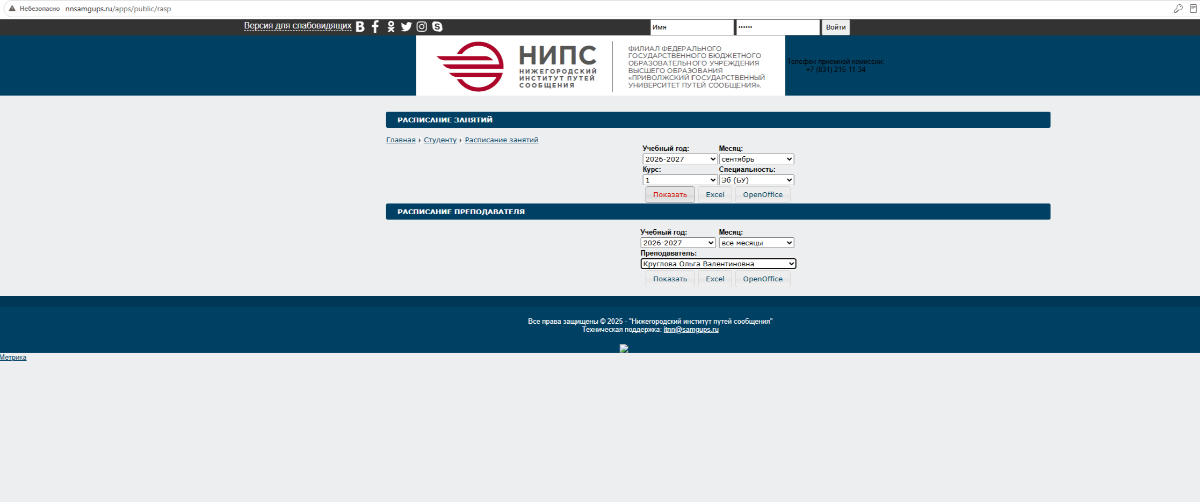
- Задать параметры Учебный год: 2026-2027 Месяц: Сентябрь
Нужный Курс: 2 Специальность: Эб (БУ) или Эб (ЭиФ)
- Нажать: Показать или Excel

Как посмотреть расписание преподавателя на сайте:
- В поисковой строке браузера написать «Расписание НИПС филиал ПривГУПС»
- Выбрать сайт www.samgups.ru
- Открывается страничка нашего сайта НИПС - филиал ПривГУПС
- Нажать Обучающимся (ссылка активная! НАЖМИ НА НЕЁ)
- Нажать Расписание учебных занятий ВО (ссылка активная! НАЖМИ НА НЕЁ)
- Смотрим Расписание преподавателя
- Задать параметры Учебный год: 2026-2027 Месяц: Сентябрь
Преподаватель: Чистяков В.А.
- Нажать: Показать или Excel

